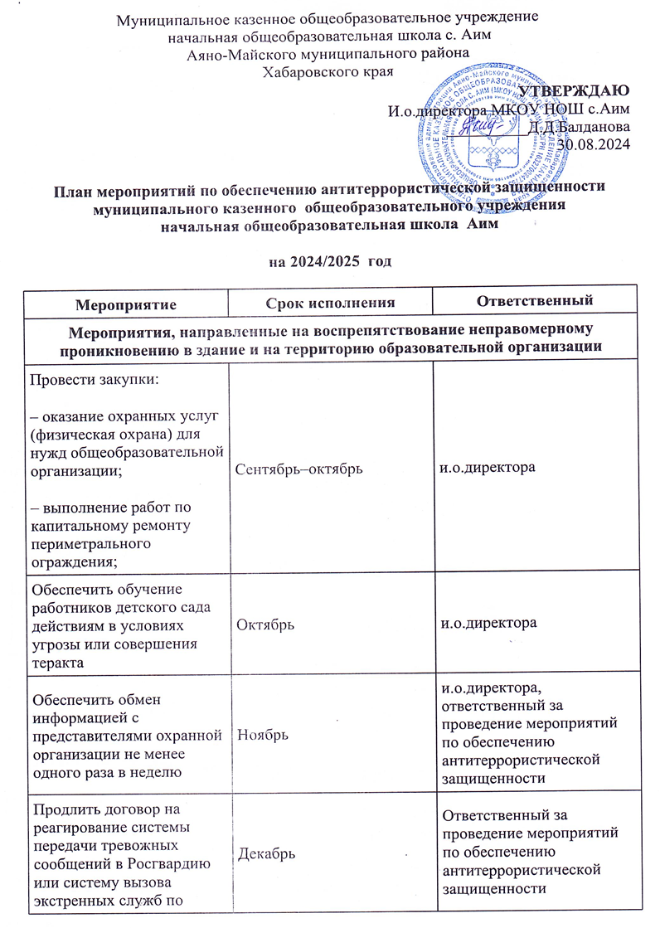
Мероприятия, направленные на выявление нарушителей пропускного и внутриобъектового режимов и признаков подготовки или совершения террористического акта
Проводить периодический осмотр зданий, территории, уязвимых мест и критических элементов, систем подземных коммуникаций, складских помещений:  – разработать схемы маршрутов по зданию и территории;  – составить график обхода и осмотра здания и территории | Сентябрь | ответственный за проведение мероприятий по обеспечению антитеррористической защищенности
Обеспечить поддержание в исправном состоянии инженерно-технических средств и систем охраны: | Ноябрь | Ответственный за проведение мероприятий по обеспечению антитеррористической защищенности
– заключить договор на техническое обслуживание систем охраны; | Ноябрь
– заключить договор на планово- предупредительный ремонт систем охраны; | Ноябрь
– заключить договор на обслуживание инженерно-технических средств; | Декабрь
– заключить договор на ремонт инженерно-технических средств | Декабрь
Составить и согласовать план взаимодействия с территориальными органами безопасности, МВД и Росгвардии | Январь | Ответственный за проведение мероприятий по обеспечению антитеррористической защищенности
Минимизировать возможные последствия и ликвидировать угрозы терактов
Ознакомить ответственных работников с телефонами экстренных служб | Сентябрь | Ответственный за проведение мероприятий по обеспечению антитеррористической защищенности
Проводить антитеррористические инструктажи с работниками | В течение всего периода | Ответственный за проведение мероприятий по обеспечению антитеррористической защищенности
Наполнить стенды наглядными пособиями о порядке действий работников, обучающихся и иных лиц при обнаружении подозрительных лиц или предметов, поступлении информации об угрозе совершения или о совершении теракта | Июль | ответственный за проведение мероприятий по обеспечению антитеррористической защищенности
Закупить памятки по действиям при возникновении и локализации ЧС, террористических актов и установлении уровней террористической опасности | Август | и.о.директора

